Manual de Operación del Sistema NewPT
Este documento describe el procedimiento para la visualización de mapas de planta y perfiles mediante la integración con SeisComP (scolv) y NewPT.

Paso 1: Selección del Evento en SeisComP (scolv)
- Abra la herramienta de análisis de locaciones de SeisComP (scolv) conectada al servidor de adquisición.
- Diríjase a la pestaña Events (Eventos) para desplegar el listado de sismos recientes procesados por el sistema de manera automática o manual.
- Seleccione el evento de interés haciendo doble clic sobre su identificador (ID) o fila correspondiente para abrir la vista detallada de localización.
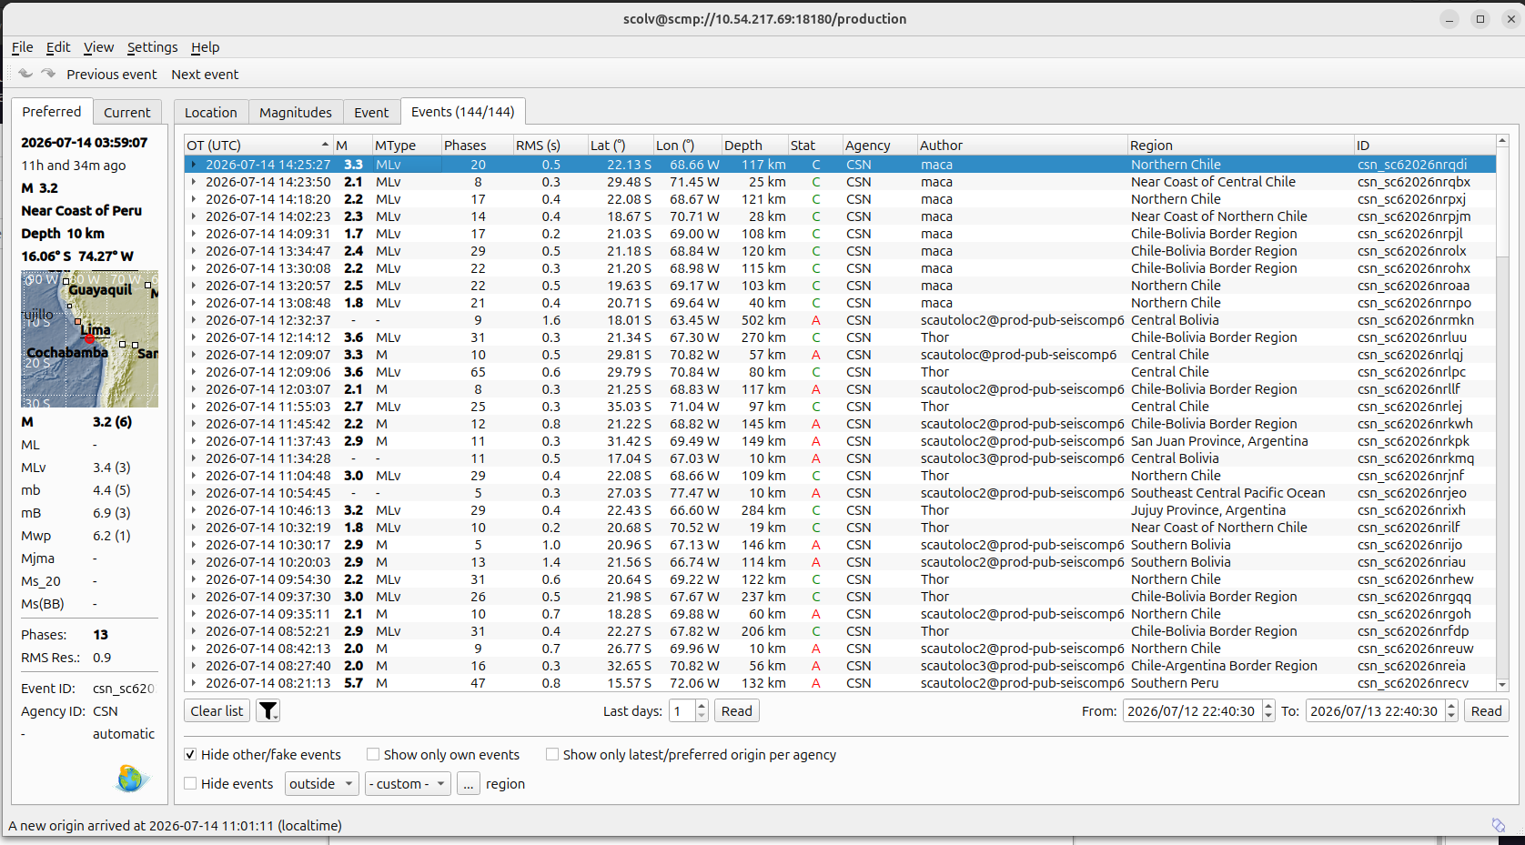
Captura de pantalla de la pestaña general "Events" en scolv, mostrando el listado de sismos disponibles.

Paso 2: Análisis de la Solución y Ejecución de NewPT
- Una vez dentro de la pestaña Location (Localización), verifique los parámetros principales del sismo (tiempo de origen, profundidad, latitud, longitud y fases asociadas).
- En la barra de herramientas inferior izquierda de la interfaz de localización, localice el botón personalizado etiquetado como NewPT.
- Haga clic en el botón NewPT para iniciar de manera automática el pipeline de visualización.
Recordar que solo se plotearán eventos que tengan solución preferida.
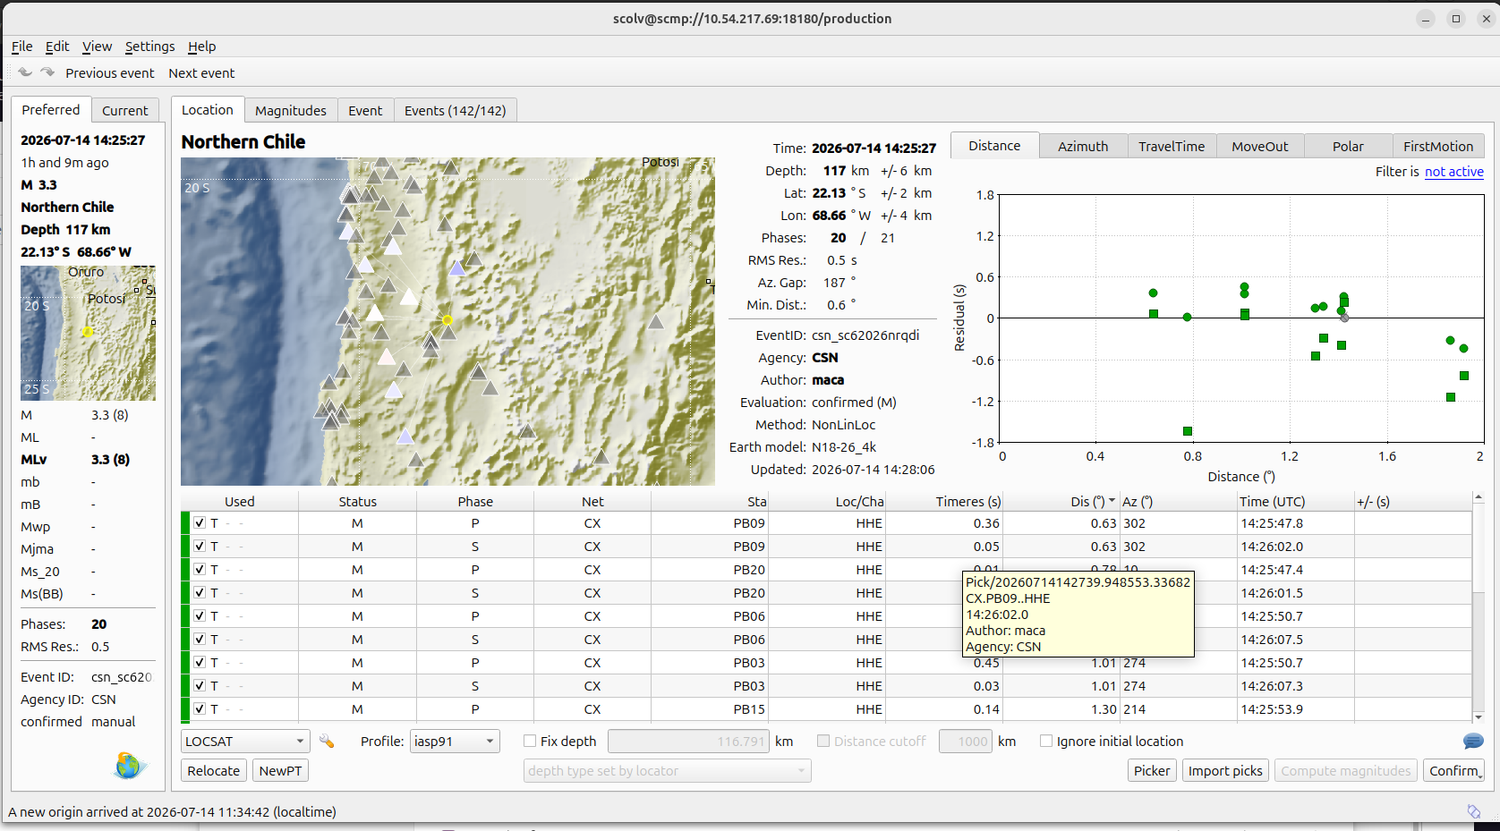
Captura de la vista de "Location" en scolv, detallando la sismicidad, estaciones asociadas.

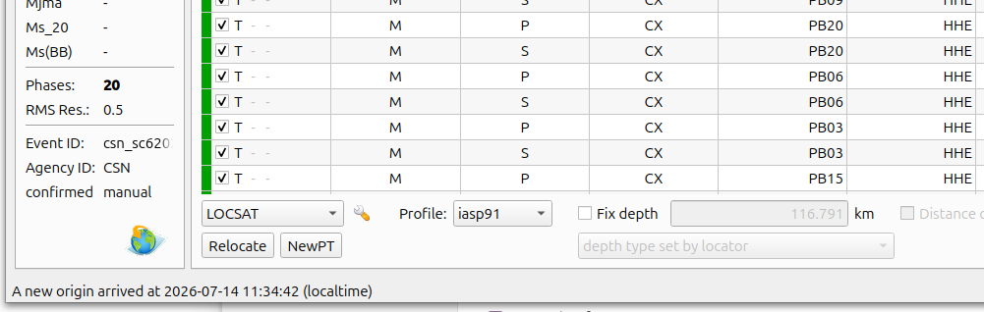
Ubicación del botón "NewPT" en la parte inferior izquierda.

Paso 3: Consola de Extracción de Datos en Tiempo Real
- Al presionar el botón, se levantará automáticamente una consola de visualización interactiva xterm titulada "Procesamiento de Evento - NewPT".
- El script en Bash (newpt.sh) cerrará de manera proactiva cualquier visualización previa para liberar memoria del sistema.
- La consola mostrará en tiempo real el progreso de las siguientes etapas críticas:
  - === INICIANDO EXTRACCION DE PARAMETROS ===
  - [OK] Archivo temporal generado. (Confirmando la escritura exitosa en evento_data.txt)
  - === GENERANDO MAPAS ===
  - [SLAB/TOPO] Perfil óptimo detectado (Muestra el perfil local seleccionado —ej. P03— y la distancia angular al epicentro).
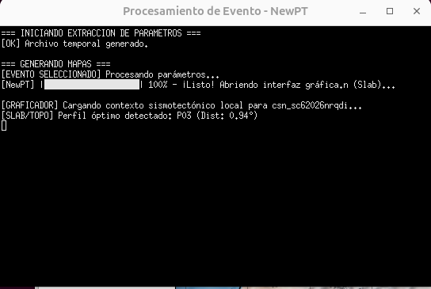
Captura de la consola xterm mostrando las salidas en texto del procesamiento exitoso y la detección del perfil óptimo.

Paso 4: Visualización del Contexto Sismotectónico (Interfaz Gráfica)
- Tras completar los logs en la consola, se desplegará una ventana emergente de Matplotlib con el análisis sismotectónico del evento actual.
- La interfaz gráfica se compone de dos paneles principales coordinados:
  - Panel Izquierdo (Vista en Planta): Muestra el hipocentro del sismo actual (círculo rojo), la sismicidad histórica de fondo (puntos grises), localidades de referencia (localidades.csv) y un relieve topográfico de alta resolución de la región chilena.
  - Panel Derecho (Perfil Perpendicular): Proyecta un corte transversal donde se aprecia la topografía/batimetría en superficie (línea negra superior), la inclinación estimada de la placa de subducción (curva sólida gruesa del Slab local/global) y la profundidad del hipocentro actual junto a la sismicidad histórica en profundidad.
- Puede utilizar las herramientas nativas de Matplotlib (esquina inferior izquierda) para hacer zoom, desplazarse o exportar directamente el gráfico generado a formato de imagen (.png o .jpg).
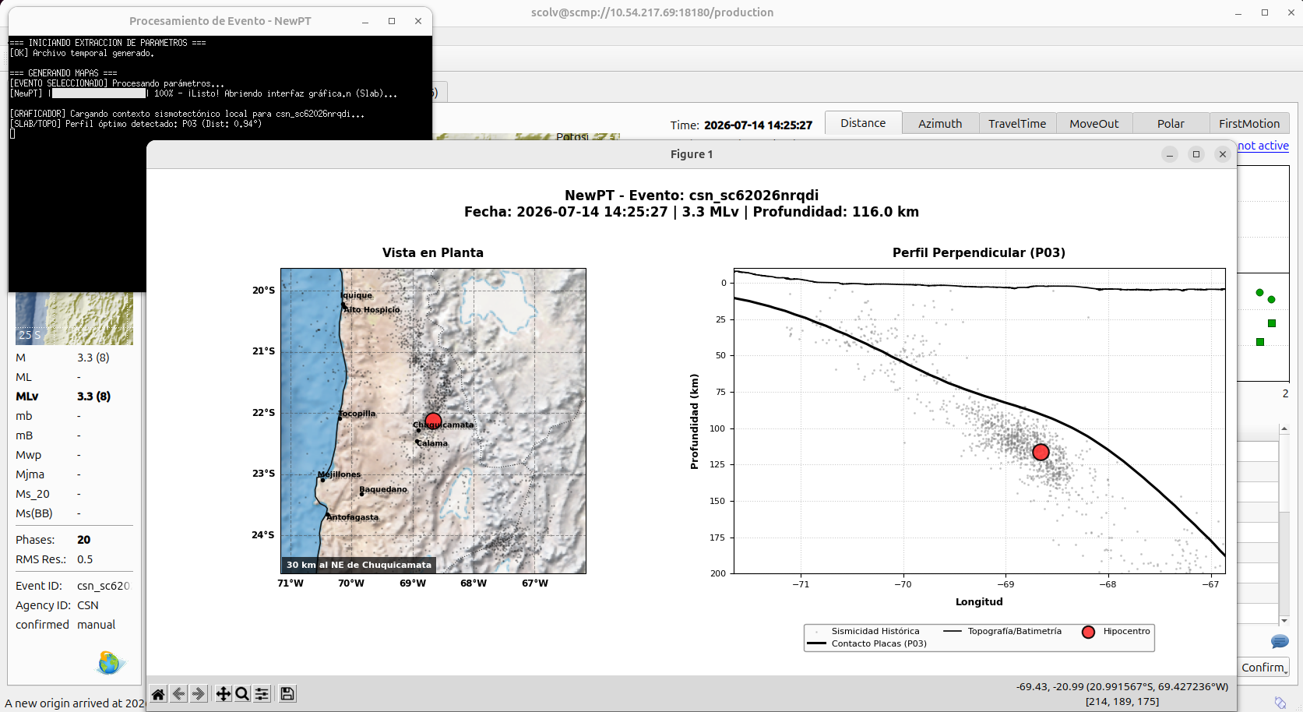
Captura de pantalla de pantalla completa del operador, mostrando el gráfico interactivo de dos paneles montado sobre la interfaz de SeisComP.

